**TRƯỜNG ĐẠI HỌC GIAO THÔNG VẬN TẢI**

**PHÂN HIỆU TẠI THÀNH PHỐ HỒ CHÍ MINH**

**BỘ MÔN CÔNG NGHỆ THÔNG TIN**



**BÁO CÁO BÀI TẬP LỚN**

**MÔN CƠ SỞ DỮ LIỆU**

**ĐỀ TÀI:**

**QUẢN LÝ ĐOÀN VIÊN**

Giảng viên hướng dẫn: KS. Trần Thị Dung

Nhóm sinh viên thực hiện:

- Võ Tấn Đào  
 - Đậu Tuấn Phúc  
 - Nguyễn Thị Thu Hương  
 - Nguyễn Đặng Tấn Hùng

Lớp: CQ.59.CNTT

TP. Hồ Chí Minh, năm 2020

# NHẬN XÉT CỦA GIÁO VIÊN

*TP. Hồ Chí Minh, ngày … tháng … năm 2020*

**Giáo viên hướng dẫn**

# LỜI CẢM ƠN

Lời đầu tiên, nhóm xin cảm ơn đến nhà trường, quý thầy cô Bộ môn trường Đại học Giao thông Vận tải – Phân hiệu tại TP. Hồ Chí Minh đã tạo điều kiện cho nhóm có môi trường học tập và nghiên cứu thật tốt. Xin cảm ơn đến quý thầy, cô đã hết lòng quan tâm, dạy dỗ và trang bị cho nhóm những kiến thức và kinh nghiệm quý báu.

Nhóm xin trân trọng cảm ơn thầy Trần Thị Dung đã trực tiếp giảng dạy môn Cơ Sở Dữ Liệu cũng như đã hướng dẫn nhóm trong quá trình nghiên cứu lý thuyết và tiến hành thực hiện đề tài này. Xin cảm ơn cô đã giúp đỡ nhóm thực hiện tốt đề tài.

Xin gửi lời cảm ơn đến các thành viên trong nhóm, các bạn học đã cố gắng cùng nhau để hoàn thành báo cáo đề tài và góp ý để hoàn thiện bản báo cáo đề tài này.

Trong quá trình nghiên cứu, cũng như là trong quá trình làm bài báo cáo đề tài, nhóm khó tránh khỏi sai sót, rất mong quý thầy bỏ qua. Đồng thời do trình độ lý luận cũng như kinh nghiệm thực tiễn còn hạn chế nên bài báo cáo về mặt nội dung cũng như trình bày không thể tránh khỏi những thiếu sót, nhóm rất mong nhận được ý kiến đóng góp của cô để nhóm học thêm được nhiều kinh nghiệm và sẽ hoàn thành tốt hơn bài những bài báo cáo sắp tới.

Cuối cùng em kính chúc cô dồi dào sức khỏe và thành công trong sự nghiệp cao quý. Đồng kính chúc các quý thầy cô trong bộ môn, trong trường cùng các thành viên trong nhóm và các bạn học trong lớp luôn dồi dào sức khỏe, đạt được nhiều thành công tốt đẹp trong công việc.

Nhóm xin chân thành cảm ơn!

|  |  |
| --- | --- |
|  | *TP. Hồ Chí Minh, ngày … tháng … năm 2020*  **Người đại diện nhóm thực hiện** |

MỤC LỤC

NHẬN XÉT CỦA GIÁO VIÊN 2

LỜI CẢM ƠN 3

DANH MỤC HÌNH ẢNH 1

CHƯƠNG 1: TỔNG QUAN ĐỀ TÀI 3

1.1. Hướng tiếp cận của đề tài. 3

1.2. Mục tiêu nghiên cứu. 3

1.3. Đối tượng và phạm vi nghiên cứu. 3

1.4. Phương pháp nghiên cứu. 3

CHƯƠNG 2: CƠ SỞ LÝ THUYẾT 4

2.1. Tổng quan về Cơ Sở Dữ Liệu. 4

2.2. Kiến Trúc Của CSDL. 4

2.3. Ưu - Nhược Điểm. 5

CHƯƠNG 3: PHÂN TÍCH DỮ LIỆU 6

3.1. Bài Toán Quản Lý Đoàn Viên. 6

3.2. Xác Định Thực Thể Và Thuộc Tính. 7

3.3. Đặc Tả Các Bảng Dữ Liệu. 8

3.3.1. Bảng DOANCOSO dùng để lưu trữ thông tin đoàn cơ sở: 8

3.3.2. Bảng CHIDOAN dùng để lưu trữ thông tin chi đoàn: 9

3.3.3. Bảng DOANVIEN dùng để lưu trữ thông tin đoàn viên: 9

3.3.4. Bảng SODOAN lưu trữ thông tin của đoàn viên: 9

3.3.5. Bảng DANHGIA lưu thông tin đánh giá đoàn viên: 10

3.3.6. Bảng HOATDONG lưu thông tin hoạt động của đoàn viên: 10

3.3.7. Bảng ĐV_THAMGIA lưu đoàn viên tham gia hoạt động: 10

3.3.8. Bảng SODIENTHOAI lưu thông tin số điện thoại đoàn viên: 11

3.3.9. Bảng DIADIEM lưu thông tin địa điểm hoạt động: 11

3.4. Mô Hình ER và Mô Hình Quan Hệ. 12

3.4.1. Mô Hình ER 12

3.4.2. Mô Hình Quan Hệ 13

CHƯƠNG 4: NGÔN NGỮ TRUY VẤN SQL 1

4.1. Tạo Và Đưa Dữ Liệu Vào Bảng. Error! Bookmark not defined.

4.1.1. Tạo Bảng **Error! Bookmark not defined.**

4.1.2. Đưa Dữ Liệu Vào Bảng **Error! Bookmark not defined.**

4.2. Bảng Dữ Liệu. 1

4.2.1. Bảng DOANCOSO: 1

4.2.2. Bảng CHIDOAN: 2

4.2.3. Bảng DOANVIEN: 2

4.2.4. Bảng SODOAN: 3

4.2.5. Bảng DANHGIA: 3

4.2.6. Bảng HOATDONG: 4

4.2.7. Bảng ĐV_THAMGIA: 4

4.2.9. Bảng DIADIEM: 5

4.3. Các Câu Lệnh Truy Vấn Dữ Liệu: 6

4.3.1. Dạng 1: Câu lệnh truy vấn đơn giản có điều kiện. 6

4.3.2. Dạng 2: Câu lệnh truy vấn có phân nhóm. 9

4.3.3. Dạng 3: Câu lệnh truy vấn lồng. 12

4.3.4. Dạng 4: Câu lệnh truy vấn với cấu trúc tập hợp. 15

CHƯƠNG 5: RÀNG BUỘC TOÀN VẸN 20

5.1. Ràng Buộc Toàn Vẹn Trong Quản Lý Đoàn Viên: 20

5.1.1. Các Ràng Buộc Toàn Vẹn 20

5.1.2. Điều Kiện Của Ràng Buộc Toàn Vẹn. 21

5.1.3. Tầm Ảnh Hưởng Của Ràng Buộc Toàn Vẹn. 22

# DANH MỤC HÌNH ẢNH

Hình 1: Kiến trúc tổng quát của CSDL 4

Hình 2: Mô hình ER Quản lý Đoàn viên 12

Hình 3: Mô hình quan hệ 13

Hình 4: Bảng Diagram 1

Hình 5: Bảng DOANCOSO 1

Hình 6: Bảng CHIDOAN 2

Hình 7: Bảng DOANVIEN 2

Hình 8: Bảng SODOAN 3

Hình 9: Bảng DANHGIA 3

Hình 10: Bảng HOATDONG 4

Hình 11: Bảng ĐV_ThamGia 4

Hình 12: Bảng SODIENTHOAI 5

Hình 13: Bảng DIADIEM 5

Hình 14: Kết quả trả về thông tin đoàn viên ở Quảng Nam 6

Hình 15: Kết quả trả về thông tin đoàn viên lớn hơn 20 tuổi 6

Hình 16: Kết quả trả về chi đoàn thuộc đoàn Công nghệ thông tin 7

Hình 17: Kết quả trả về thông tin tên đoàn viên kết thúc bằng chữ “h” 7

Hình 18: Kết quả trả về thông tin đoàn viên có số điện thoại 8

Hình 19: Kết quả trả về thông tin hoạt động đoàn viên tham gia 8

Hình 20: Kết quả trả về hoạt động ở quận 9 9

Hình 21: Kết quả trả về thông tin đoàn viên có nhiều hơn 1 số điện thoại 9

Hình 22: Kết quả trả về số lượng đoàn viên đoàn cơ sở có 10

Hình 23: Kết quả trả về số lần tham gia hoạt động của đoàn viên 11

Hình 24: Kết quả tả về số lượng đoàn viên của chi đoàn 11

Hình 25: Kết quả trả về đoàn viên ra trường đúng hạn 12

Hình 26: Kết quả trả về hoạt động có đoàn viên họ “Võ” tham gia 13

Hình 27: Kết quả trả về đoàn viên lớn tuổi nhất 13

Hình 28: Kết quả trả hoạt động có số lượng đoàn viên tham gia lớn hơn 14

Hình 29: Kết quả trả về đoàn viên tham gia hoạt động “Thủ lĩnh sinh viên” 14

Hình 30: Kết quả trả về đoàn viên tham gia 1 trong 2 hoạt động 15

Hình 31: Kết quả trả về đoàn viên tham gia cả 2 hoạt động 16

Hình 32: Kết quả trả về đoàn viên không tham gia hoạt động 16

Hình 33: Kết quả trả về danh sách đoàn viên thuộc niên khóa 2018 - 2023 17

Hình 34: Kết quả trả về đoàn viên tham gia hoạt động HD006 17

Hình 35: Kết quả trả về hoạt động ở Quận 1 18

Hình 36: Kết quả trả về đoàn viên thuộc chi đoàn CD1.1 (Left Join) 18

Hình 37: Kết quả trả về đoàn viên thuộc chi đoàn CD1.1 (Right Join) 19

# CHƯƠNG 1: TỔNG QUAN ĐỀ TÀI

Trong những năm gần đây, nền công nghệ thông tin phát triển rất nhanh và mạnh mẽ trên mọi lĩnh vực trong đời sống cũng như trong lĩnh vực quản lý. Một trong các lĩnh vực mà máy tính được sử dụng nhiều nhất là các hệ thống quản lý. Tuy nhiên, hiện nay do quy mô, tính phức tạp của công việc ngày càng cao nên việc xây dựng hệ thống thông tin quản lý không chỉ là việc lập trình đơn giản mà phải xây dựng một cách có hệ thống.

Trong thời gian học tập tại trường Đại học Giao thông Vận tải Phân hiệu tại TP. Hồ Chí Minh chúng em đã lựa chọn đề tài **Quản lý đoàn viên** với mong muốn tạo ra một mô hình thiết thực, hỗ trợ công tác quản lý, lưu trữ thông tin các đoàn viên và hỗ trợ cho mọi người có thể dễ dàng sử dụng.

## 1.1. Hướng tiếp cận của đề tài.

- Nghiên cứu và hiểu được cách thức hoạt động của cơ sở dữ liệu.

- Thiết kế cơ sở dữ liệu sao cho phù hợp với ứng dụng đang phát triển.

- Tiến hành kiểm tra và chạy thử ứng dụng.

## 1.2. Mục tiêu nghiên cứu.

- Xây dựng thành công mô hình quản lý thông tin đoàn viên.

- Hiểu được cách thức hoạt động của cơ sở dữ liệu.

## 1.3. Đối tượng và phạm vi nghiên cứu.

- Đoàn viên, cán bộ Đoàn, các Ban – Văn phòng, đơn vị Đoàn trực thuộc Đoàn Trường Đại học Giao thông Vận tải Phân hiệu tại TP. Hồ Chí Minh.

## 1.4. Phương pháp nghiên cứu.

- Tài liệu: Tìm hiểu và khai thác các tài liệu liên quan đến cơ sở dữ liệu.

- Thực hành: Tiến hành thao tác với dữ liệu.

# CHƯƠNG 2: CƠ SỞ LÝ THUYẾT

## 2.1. Tổng quan về Cơ Sở Dữ Liệu.

Cơ sở dữ liệu: Là một hệ thống các thông tin có cấu trúc được lưu trữ trên các thiết bị lưu trữ thông tin thứ cấp (như băng từ, đĩa từ …) để có thể thỏa mãn yêu cầu khai thác thông tin đồng thời của nhiều người sử dụng hay nhiều chương trình ứng dụng với nhiều mục đích khác nhau.

Hệ cơ sở dữ liệu: Một hệ cơ sở dữ liệu gồm có bốn thành phần đó là: CSDL, người sử dụng hoặc các chương trình ứng dụng, phần mềm, phần cứng.

## 2.2. Kiến Trúc Của CSDL.

Theo kiến trúc ANSI-PARC, một hệ CSDL có 3 mức biểu diển: Mức trong (còn gọi là mức vật lý – Physical), mức quan niệm (Conception hay Logical) và mức ngoài. Giữa các mức tồn tại ánh xạ quan niệm trong, án xạ quan niệm ngoài.

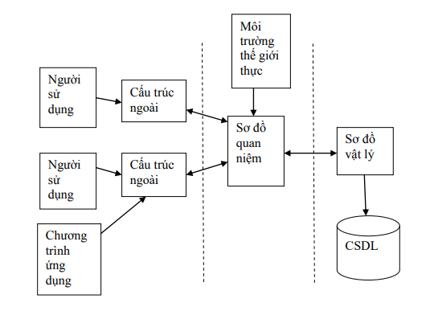

Hình 1: Kiến trúc tổng quát của CSDL

## 2.3. Ưu - Nhược Điểm.

- Ưu điểm:

+ Giảm sự trùng lặp thông tin xuống mức thấp nhất. Do đó đảm bảo thông tin có tính nhất quán và toàn vẹn dữ liệu.

+ Đảm bảo dữ liệu có thể truy xuất bằng nhiều cách khác nhau.

+ Nhiều người có thể sử dụng một CSDL.

- Nhược điểm:

+ Phải đảm bảo tính chủ quyền của dữ liệu, vì khi sử dụng có tính chất chia sẻ cao.

+ Bảo mật quyền khai thác thông tin.

+ Bảo đảm vấn đề tranh chấp dữ liệu khi xảy ra.

+ Khi bị trục trặc sự cố thì phải bảo đảm vấn đề an toàn dữ liệu, không bị mất dữ liệu.

# 

# CHƯƠNG 3: PHÂN TÍCH DỮ LIỆU

## 3.1. Bài Toán Quản Lý Đoàn Viên.

- Đoàn Trường có nhiều đoàn cơ sở, mỗi đoàn cơ sở sẽ quản lý nhiều chi đoàn. Mỗi đoàn cơ sở có: mã đoàn cơ sở và tên đoàn cơ sở. Đoàn cơ sở sẽ quản lý nhiều chi đoàn. Trong đó chi đoàn có: mã chi đoàn và tên chi đoàn.  Mỗi chi đoàn có một hoặc nhiều đoàn viên. Mã đoàn cơ sở và mã chi đoàn không được giống nhau, phải riêng biệt.

- Một đoàn viên có thông tin: mã sinh viên, họ tên, ngày sinh, giới tính, số điện thoại, địa chỉ. Mã sinh viên phải khác nhau, không được phép trùng với mã sinh viên khác .Giới tính của đoàn viên chỉ có thể là nam hoặc nữ. Người quản lý trực tiếp đoàn viên phải là một đoàn viên trong chi đoàn đó .Một sổ đoàn gồm: mã sổ đoàn, tên lớp, niên khoá. Mỗi đoàn viên chỉ có duy nhất một sổ đoàn.

- Đánh giá đoàn viên bao gồm các thông tin: mã đánh giá, học kì, ưu khuyết điểm, xếp loại. Một sổ đoàn sẽ có một hoặc nhiều có đánh giá và đánh giá sẽ chỉ được ghi trong 1 sổ đoàn. Mã đánh giá phải riêng biệt, không trùng với mã đánh giá khác. Đoàn viên chỉ được một lần đánh giá trong một học kì. Học kì của mỗi đoàn viên phải là học kì 1 hoặc học kì 2.

- Một hoạt động gồm các thông tin: mã hoạt động, địa điểm, ngày tham gia, số lượng, tên hoạt động. Đoàn viên được tham gia nhiều hoạt động và số lượng đoàn viên tham gia vào mỗi hoạt động phải trên 5 đoàn viên. Do hoạt động có thể ở nhiều địa điểm khác nhau nên có nhiều hơn 1 địa điểm hoạt động.

## 

## 3.2. Xác Định Thực Thể Và Thuộc Tính.

### 3.2.1. Thực thể: ĐOÀN CƠ SỞ

Các thuộc tính:

- MADOANCOSO: mã đoàn cơ sở của mỗi đoàn cơ sở dùng để phân biệt đoàn cơ sở này với đoàn cơ sở khác.

- TENDOANCOSO: tên đoàn cơ sở.

### 3.2.2. Thực thể: CHI ĐOÀN

Các thuộc tính:

- MACHIDOAN: mã chi đoàn của mỗi chi đoàn giúp ta phân biệt được chi đoàn này với chi đoàn khác.

- TENCHIDOAN: Tên chi đoàn.

### 3.2.3. Thực thể: ĐOÀN VIÊN

Các thuộc tính:

- MASV: mã sinh viên của mỗi đoàn viên dùng để phân biệt đoàn viên với nhau.

- HOTEN: Họ tên đoàn viên

- NGSINH: ngày sinh của đoàn viên

- DIACHI: địa chỉ của đoàn viên

- GIOITINH: giới tính.

### 3.2.4. Thực thể: SỔ ĐOÀN

Các thuộc tính:

- MASODOAN: mã sổ đoàn của mỗi đoàn viên để phân biệt sổ đoàn với nhau.

- NIENKHOA: Thời gian học tập của mỗi đoàn viên tại trường.

- TENLOP: Tên lớp của đoàn viên.

### 3.2.5. Thực thể: ĐÁNH GIÁ

Các thuộc tính:

- MADANHGIA: mã đánh giá để phân các đánh giá với nhau.

- HOCKI: Học kì của mỗi đoàn viên.

- UU_KHUYETDIEM: nêu ra ưu điểm và khuyết điểm của mỗi đoàn viên.

- XEPLOAI: Xếp loại của mỗi đoàn viên trong từng học kì.

### 3.2.6. Thực thể: HOẠT ĐỘNG

Các thuộc tính:

- MAHOATDONG: mỗi hoạt động đều có Mã hoạt động khác nhau để phân biệt các hoạt động.

- NGAYTHAMGIA: ngày đoàn viên tham gia hoạt động.

- SOLUONG: số lượng đoàn viên tham gia mỗi hoạt động.

- TENHOATDONG: tên của hoạt động đó.

## 3.3. Đặc Tả Các Bảng Dữ Liệu.

### 3.3.1. Bảng DOANCOSO dùng để lưu trữ thông tin đoàn cơ sở:

|  |  |  |  |  |  |
| --- | --- | --- | --- | --- | --- |
| **STT** | **Tên trường** | **Kiểu dữ liệu** | **Kích cỡ** | **Khoá** | **Diễn giải** |
| 1 | MADOANCOSO | Char | 10 | khóa chính | Mã đoàn cơ sở |
| 2 | TENDOANCOSO | Nvarchar | 50 |  | Tên đoàn cơ sở |

### 3.3.2. Bảng CHIDOAN dùng để lưu trữ thông tin chi đoàn:

|  |  |  |  |  |  |
| --- | --- | --- | --- | --- | --- |
| **STT** | **Tên trường** | **Kiểu dữ liệu** | **Kích cỡ** | **Khoá** | **Diễn giải** |
| 1 | MACHIDOAN | Char | 10 | Khoá chính | Mã chi đoàn |
| 2 | TENCHIDOAN | Nvarchar | 50 |  | Tên chi đoàn |
| 3 | MADOANCOSO | Char | 10 | Khoá ngoại | Mã đoàn cơ sở |

### 3.3.3. Bảng DOANVIEN dùng để lưu trữ thông tin đoàn viên:

|  |  |  |  |  |  |
| --- | --- | --- | --- | --- | --- |
| **STT** | **Tên trường** | **Kiểu dữ liệu** | **Kích cỡ** | **Khóa** | **Diễn giải** |
| 1 | MASV | Char | 10 | Khóa chính | Mã sinh viên |
| 2 | HOTEN | Nvarchar | 50 |  | Họ tên |
| 3 | NGSINH | Datetime |  |  | Ngày sinh |
| 4 | DIACHI | Nvarchar | 20 |  | Địa chỉ |
| 5 | GIOITINH | Nvarchar | 10 |  | Giới tính |
| 6 | DOANVIE_QL | Char | 10 |  | Đoàn viên quản lý đoàn viên |

### 3.3.4. Bảng SODOAN lưu trữ thông tin của đoàn viên:

|  |  |  |  |  |  |
| --- | --- | --- | --- | --- | --- |
| **STT** | **Tên trường** | **Kiểu dữ liệu** | **Kích cỡ** | **Khoá** | **Diễn giải** |
| 1 | MASODOAN | Char | 20 | Khoá chính | Mã sổ đoàn |
| 2 | TENLOP | Nvarchar | 50 |  | Tên lớp |
| 3 | NIENKHOA | Char | 15 |  | Niên khóa |
| 4 | MASV | Char | 10 | Khoá ngoại | Mã sinh viên |

### 3.3.5. Bảng DANHGIA lưu thông tin đánh giá đoàn viên:

|  |  |  |  |  |  |
| --- | --- | --- | --- | --- | --- |
| **STT** | **Tên trường** | **Kiểu dữ liệu** | **Kích cỡ** | **Khoá** | **Diễn giải** |
| 1 | MADANHGIA | Char | 10 | Khoá chính | Mã đánh giá |
| 2 | UU_KHUYETDIEM | Nvarchar | 100 |  | Ưu khuyết điểm |
| 3 | XEPLOAI | Nvarchar | 10 |  | Xếp loại |
| 4 | HOCKI | Int |  |  | Học kì |
| 5 | MASODOAN | Char | 10 | khóa ngoài | Mã sổ đoàn |

### 3.3.6. Bảng HOATDONG lưu thông tin hoạt động của đoàn viên:

|  |  |  |  |  |  |
| --- | --- | --- | --- | --- | --- |
| **STT** | **Tên trường** | **Kiểu dữ liệu** | **Kích cỡ** | **Khoá** | **Diễn giải** |
| 1 | MAHOATDONG | Char | 10 | Khoá chính | Mã hoạt động |
| 2 | TENHOATDONG | Nvarchar | 100 |  | Tên hoạt động |
| 3 | NGAYTHAMGIA | Datetime |  |  | Ngày tham gia |
| 4 | SOLUONG | Int |  |  | Số lượng |

### 3.3.7. Bảng ĐV_THAMGIA lưu đoàn viên tham gia hoạt động:

|  |  |  |  |  |  |
| --- | --- | --- | --- | --- | --- |
| **STT** | **Tên trường** | **Kiểu dữ liệu** | **Kích cỡ** | **Khoá** | **Diễn giải** |
| 1 | MASV | Char | 10 | Khóa chính | Mã sinh viên |
| 2 | MAHOATDONG | Char | 10 | Khóa chính | Mã hoạt động |

### 3.3.8. Bảng SODIENTHOAI lưu thông tin số điện thoại đoàn viên:

|  |  |  |  |  |  |
| --- | --- | --- | --- | --- | --- |
| **STT** | **Tên trường** | **Kiểu dữ liệu** | **Kích cỡ** | **Khoá** | **Diễn giải** |
| 1 | MASINHVIEN | Char | 10 | Khóa chính | Mã sinh viên |
| 2 | SODIENTHOAI | Varchar | 11 | Khóa chính | Số điện thoại |

### 3.3.9. Bảng DIADIEM lưu thông tin địa điểm hoạt động:

|  |  |  |  |  |  |
| --- | --- | --- | --- | --- | --- |
| **STT** | **Tên trường** | **Kiểu dữ liệu** | **Kích cỡ** | **Khoá** | **Diễn giải** |
| 1 | MAHOATDONG | Char | 10 | Khóa chính | Mã hoạt động |
| 2 | DIADIEM | Nvarchar | 50 | Khóa chính | Địa điểm tổ chức |

## 3.4. Mô Hình ER và Mô Hình Quan Hệ.

### 3.4.1. Mô Hình ER

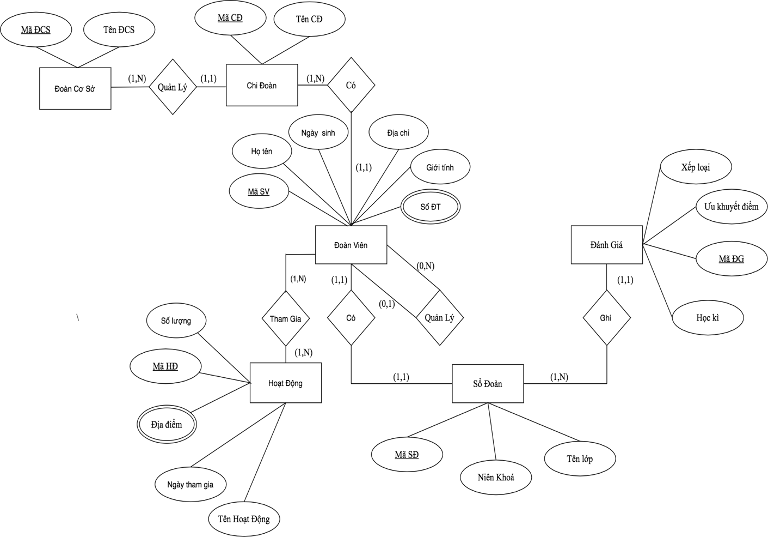

Hình 2: Mô hình ER Quản lý Đoàn viên

### 3.4.2. Mô Hình Quan Hệ

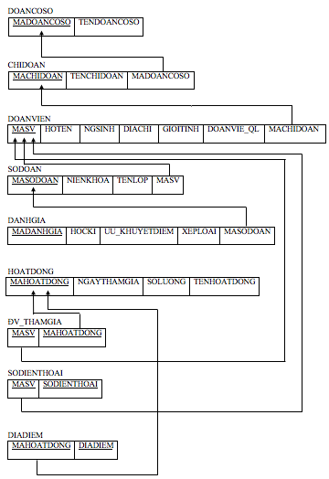

Hình 3: Mô hình quan hệ

### Diagram13.4.3. Bảng diagram.

Hình 4: Bảng Diagram

# CHƯƠNG 4: NGÔN NGỮ TRUY VẤN SQL

## 4.1. Bảng Dữ Liệu.

### 4.1.1. Bảng DOANCOSO:

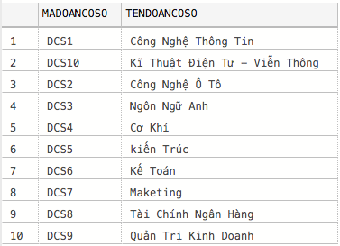

Hình 5: Bảng DOANCOSO

### 4.1.2. Bảng CHIDOAN:

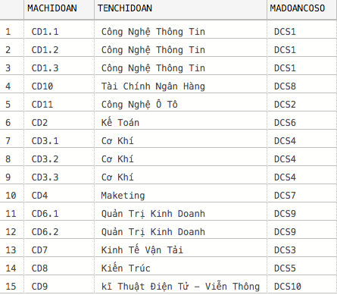

Hình 6: Bảng CHIDOAN

### 4.1.3. Bảng DOANVIEN:

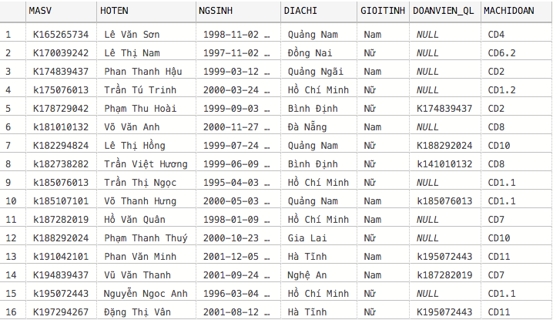

Hình 7: Bảng DOANVIEN

### 4.1.4. Bảng SODOAN:

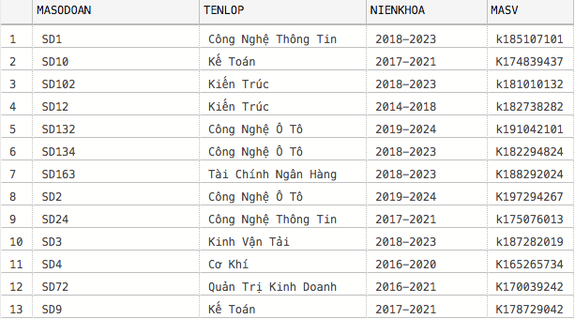

Hình 8: Bảng SODOAN

### 4.1.5. Bảng DANHGIA:

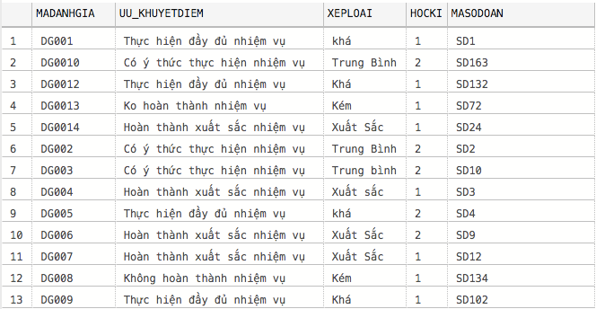

Hình 9: Bảng DANHGIA

### 4.1.6. Bảng HOATDONG:

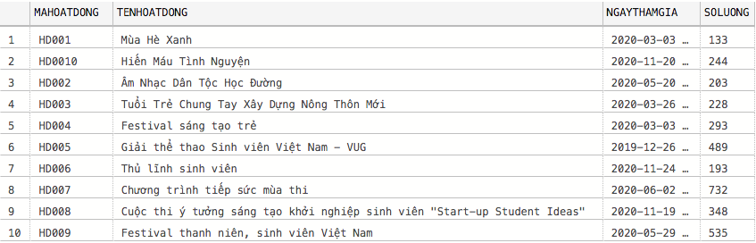

Hình 10: Bảng HOATDONG

### 4.1.7. Bảng ĐV_THAMGIA:

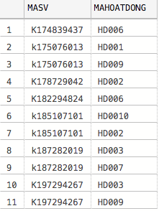

Hình 11: Bảng ĐV_ThamGia

***4.1.8. Bảng SODIENTHOAI:***

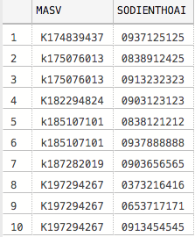

Hình 12: Bảng SODIENTHOAI

### 4.1.9. Bảng DIADIEM:

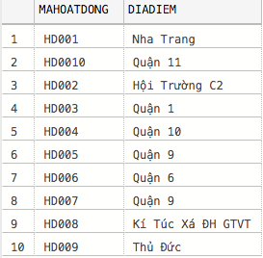

Hình 13: Bảng DIADIEM

## 4.3. Các Câu Lệnh Truy Vấn Dữ Liệu:

### 4.3.1. Dạng 1: Câu lệnh truy vấn đơn giản có điều kiện.

*Bài số 1: Câu lệnh SQL không kết nối.*

***1. Cho biết mã sinh viên, họ tên, giới tỉnh của đoàn viên ở “Quảng Nam”.***

SELECT MASV, HOTEN, GIOITINH

FROM DOANVIEN

WHERE DIACHI= N'Quảng Nam';

**Kết quả:**

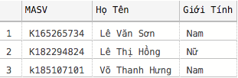

Hình 14: Kết quả trả về thông tin đoàn viên ở Quảng Nam

***2. Lấy ra danh sách đoàn viên lớn hơn 20 tuổi.***

SELECT *

FROM DOANVIEN

WHERE YEAR(GETDATE())-YEAR(NGSINH) >20

**Kết quả:**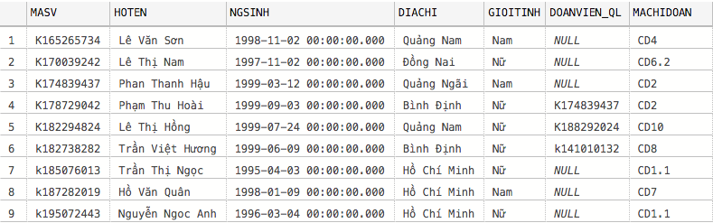

Hình 15: Kết quả trả về thông tin đoàn viên lớn hơn 20 tuổi

***3. Hiển thị thông tin chi đoàn tên “Công Nghệ Thông Tin”.***

SELECT *

FROM CHIDOAN

WHERE TENCHIDOAN = N'Công Nghệ Thông Tin'

**Kết quả:**

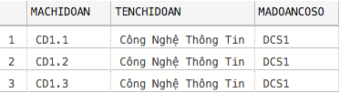

Hình 16: Kết quả trả về chi đoàn thuộc đoàn Công nghệ thông tin

***4. Xuất ra tên đoàn viên kết thúc bằng chữ “h”.***

SELECT *

FROM DOANVIEN

WHERE HOTEN LIKE N'%H’

**Kết quả:**

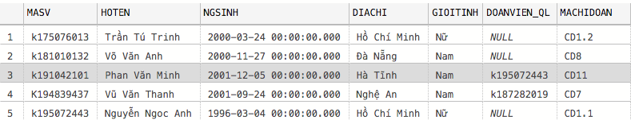

Hình 17: Kết quả trả về thông tin tên đoàn viên kết thúc bằng chữ “h”

*Bài số 2: Câu lệnh SQL có kết nối.*

***1. Cho biết đoàn viên có số điện thoại.***

SELECT DV.HOTEN, SDT.SODIENTHOAI

FROM DOANVIEN DV, SODIENTHOAI SDT

WHERE DV.MASV= SDT.MASV

**Kết quả:**

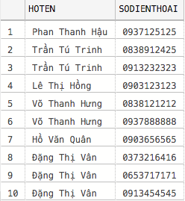

Hình 18: Kết quả trả về thông tin đoàn viên có số điện thoại

***2. Xuất ra mã sinh viên, họ tên, tên hoạt động mà đoàn viên đó tham gia.***

SELECT DV.MASV, DV.HOTEN, TENHOATDONG

FROM DOANVIEN DV, ĐV_THAMGIA TG, HOATDONG WHERE DV.MASV= TG.MASV

AND TG.MAHOATDONG= MAHOATDONG

**Kết quả:**

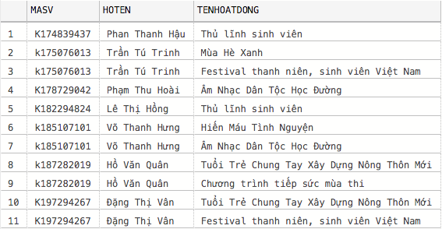

Hình 19: Kết quả trả về thông tin hoạt động đoàn viên tham gia

***3. Xuất ra tên của hoạt động ở quận 9.***

SELECT HD.TENHOATDONG

FROM HOATDONG HD, DIADIEM DD

WHERE HD.MAHOATDONG = DD.MAHOATDONG

AND DD.DIADIEM= N'Quận 9'

**Kết quả:**

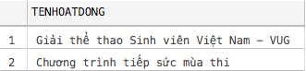

Hình 20: Kết quả trả về hoạt động ở quận 9

### 4.3.2. Dạng 2: Câu lệnh truy vấn có phân nhóm.

***1. Xuất ra họ tên, MSV, địa chỉ và số lượng SDT mà đoàn viên có nhiều hơn 1 số điện thoại.***

SELECT DV.HOTEN, DV.MASV, DV.DIACHI, COUNT(*) AS N'Số Lượng SDT'

FROM DOANVIEN DV, SODIENTHOAI SDT

WHERE DV.MASV= SDT.MASV

GROUP BY DV.HOTEN, DV.MASV, DV.DIACHI

HAVING COUNT(*)>1

**Kết quả:**

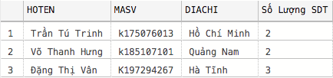

Hình 21: Kết quả trả về thông tin đoàn viên có nhiều hơn 1 số điện thoại

**2. Xuất ra họ tên, SDT mà đoàn viên đó có.**

SELECT TENCHIDOAN, COUNT(*) AS N'Số Lượng đoàn viên'

FROM CHIDOAN

GROUP BY TENCHIDOAN

**Kết quả:**

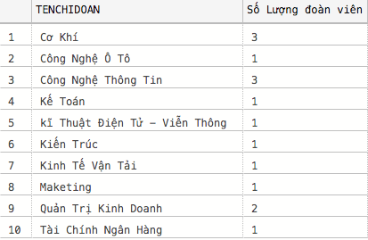

Hình 22: Kết quả trả về số lượng đoàn viên đoàn cơ sở có

***3. Xuất ra MSV, họ tên và số lượng lần tham gia hoạt động của đoàn viên đó.***

SELECT DV.MASV, DV.HOTEN, COUNT(*) AS N 'Số Lần’

FROM DOANVIEN DV, ĐV_THAMGIA TG

WHERE DV.MASV= TG.MASV

GROUP BY DV.MASV, DV.HOTEN

**Kết quả:**

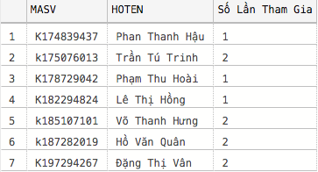

Hình 23: Kết quả trả về số lần tham gia hoạt động của đoàn viên

***4. Cho biết số lượng đoàn viên của từng chi đoàn.***

SELECT CD.TENCHIDOAN, COUNT(*) AS N’Số Lượng’

FROM CHIDOAN CD, DOANVIEN DV, DOANCOSO DCS

WHERE DCS.MADOANCOSO = CD.MADOANCOSO

AND CD.MACHIDOAN = DV.MACHIDOAN

GROUP BY CD.TENCHIDOAN

**Kết quả:**

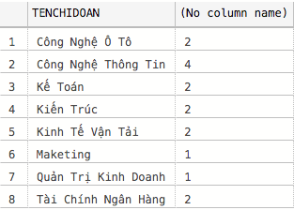

Hình 24: Kết quả tả về số lượng đoàn viên của chi đoàn

### 4.3.3. Dạng 3: Câu lệnh truy vấn lồng.

***1. Hiển thị danh sách đoàn viên ra trường đúng hạn vào năm nay.***

SELECT *

FROM DOANVIEN DV

WHERE DV.MASV IN(

SELECT SD.MASV

FROM SODOAN SD

WHERE SD.NIENKHOA LIKE '%2020' )

**Kết quả:**

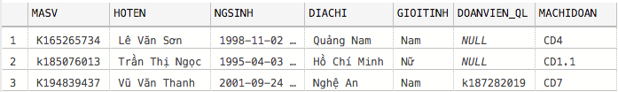

Hình 25: Kết quả trả về đoàn viên ra trường đúng hạn

***2. Tìm những hoạt động có đoàn viên họ ‘Võ’ tham gia.***

SELECT TENHOATDONG

FROM HOATDONG

WHERE MAHOATDONG IN(

SELECT TG.MAHOATDONG

FROM DOANVIEN DV, ĐV_THAMGIA TG

WHERE DV.MASV = TG.MASV

AND DV.HOTEN LIKE '%Võ%'

)

**Kết quả:**

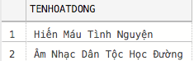

Hình 26: Kết quả trả về hoạt động có đoàn viên họ “Võ” tham gia

***3. Cho biết thông tin đoàn viên có tuổi lớn nhất.***

SELECT *

FROM DOANVIEN DV

WHERE YEAR(GETDATE()) - YEAR(DV.NGSINH) >= ALL(

SELECT YEAR(GETDATE()) - YEAR(NGSINH)

FROM DOANVIEN

)

**Kết quả:**



Hình 27: Kết quả trả về đoàn viên lớn tuổi nhất

***4. Cho biết tên hoạt động có số lượng đoàn viên tham gia lớn hơn số lượng đoàn viên tham gia trung bình của hoạt động đó.***

SELECT HD1.TENHOATDONG

FROM HOATDONG HD1

WHERE HD1.SOLUONG > (

SELECT AVG(HD2.SOLUONG)

FROM HOATDONG HD2

WHERE HD2.MAHOATDONG = HD2.MAHOATDONG

)

**Kết quả:**

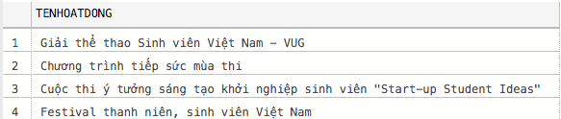

Hình 28: Kết quả trả hoạt động có số lượng đoàn viên tham gia lớn hơn

***5. Cho biết mã sinh viên, họ tên đoàn viên nào tham gia hoạt động thủ lĩnh sinh viên.***

SELECT DV.MASV, DV.HOTEN

FROM DOANVIEN DV

WHERE DV.MASV IN (

SELECT TG.MASV

FROM ĐV_THAMGIA TG

WHERE TG.MAHOATDONG IN(

SELECT HD.MAHOATDONG

FROM HOATDONG HD

WHERE HD.TENHOATDONG = N'Thủ lĩnh sinh viên'

)

)

**Kết quả:**

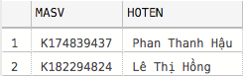

Hình 29: Kết quả trả về đoàn viên tham gia hoạt động “Thủ lĩnh sinh viên”

### 4.3.4. Dạng 4: Câu lệnh truy vấn với cấu trúc tập hợp.

***1. Cho biết họ tên đoàn viên tham một trong 2 hoạt động “HD001”, “HD003”.***

SELECT DV.HOTEN, DV.MASV

FROM DOANVIEN DV, ĐV_THAMGIA TG

WHERE MAHOATDONG = 'HD001'

AND TG.MASV = DV.MASV

UNION(

SELECT HOTEN, MASV

FROM DOANVIEN DOV, ĐV_THAMGIA TGI

WHERE MAHOATDONG = 'HD003'

AND TGI.MASV = DOV.MASV

)

**Kết quả:**

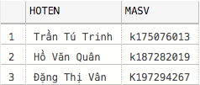

Hình 30: Kết quả trả về đoàn viên tham gia 1 trong 2 hoạt động

***2. Cho biết họ tên đoàn viên vừa tham gia hoạt động “HD001” vừa tham gia hoạt động “HD009”***

SELECT DV.HOTEN

FROM DOANVIEN DV, ĐV_THAMGIA TG

WHERE MAHOATDONG = 'HD001'

AND TG.MASV = DV.MASV

INTERSECT(

SELECT HOTEN

FROM DOANVIEN DOV, ĐV_THAMGIA TGI

WHERE MAHOATDONG = 'HD009'

AND TGI.MASV = DOV.MASV

)

**Kết quả:**



Hình 31: Kết quả trả về đoàn viên tham gia cả 2 hoạt động

***3. Hiển thị họ tên, địa chỉ đoàn viên không tham gia bất kì hoạt động nào cả.***

SELECT DV.HOTEN

FROM DOANVIEN DV, ĐV_THAMGIA TG

EXCEPT(

SELECT HOTEN

FROM DOANVIEN DOV, ĐV_THAMGIA TGI

WHERE TGI.MASV = DOV.MASV

)

**Kết quả:**

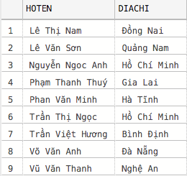

Hình 32: Kết quả trả về đoàn viên không tham gia hoạt động

***4.3.5. Dạng 5: Câu Lệnh Truy Vấn Sử Dụng Inner Join – Left/Right Join.***

A. Inner Join:

***1. Hiển thị danh danh sách đoàn viên thuộc niên khoá từ ‘2018-2023’.***

SELECT SD.*

FROM DOANVIEN DV INNER JOIN SODOAN SD ON DV.MASV =

SD.MASV

WHERE SD.NIENKHOA = '2018-2023'

**Kết quả:**

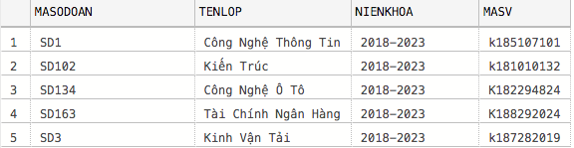

Hình 33: Kết quả trả về danh sách đoàn viên thuộc niên khóa 2018 - 2023

***2. Hiển Thị MASV, họ tên đoàn viên tham gia hoạt động ‘HD006’.***

SELECT DV.MASV, DV.HOTEN

FROM ĐV_THAMGIA TG INNER JOIN DOANVIEN DV ON DV.MASV = TG.MASV

WHERE TG.MAHOATDONG = 'HD006'

**Kết quả:**

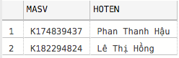

Hình 34: Kết quả trả về đoàn viên tham gia hoạt động HD006

***3. Cho biết hoạt động nào có địa điểm ở ‘Quận 1’.***

SELECT HD.TENHOATDONG

FROM HOATDONG HD INNER JOIN DIADIEM DD ON HD.MAHOATDONG = DD.MAHOATDONG

WHERE DD.DIADIEM LIKE N'%Quận 1'

**Kết quả:**



Hình 35: Kết quả trả về hoạt động ở Quận 1

B. Left – Right Join.

***1. Cho biết họ tên, tên lớp của các đoàn viên thuộc chi đoàn có mã “CD1.1”. Dùng LEFT JOIN để thực hiện yêu cầu.***

SELECT DV.HOTEN, SD.TENLOP

FROM DOANVIEN DV *LEFT JOIN* SODOAN SD ON DV.MASV = SD.MASV

WHERE DV.MACHIDOAN = 'CD1.1'

**Kết quả:**

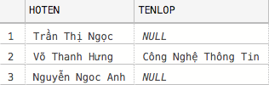

Hình 36: Kết quả trả về đoàn viên thuộc chi đoàn CD1.1 (Left Join)

**2. Cho biết họ tên, tên lớp của các đoàn viên thuộc chi đoàn “CD1.1”. Dùng RIGHT JOIN để thực hiện yêu cầu.**

SELECT DV.HOTEN, SD.TENLOP

FROM DOANVIEN DV *RIGHT JOIN* SODOAN SD ON DV.MASV = SD.MASV

WHERE DV.MACHIDOAN = 'CD1.1'

**Kết quả:**

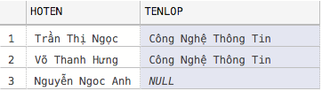

Hình 37: Kết quả trả về đoàn viên thuộc chi đoàn CD1.1 (Right Join)

# CHƯƠNG 5: RÀNG BUỘC TOÀN VẸN

## 5.1. Ràng Buộc Toàn Vẹn Trong Quản Lý Đoàn Viên:

### 5.1.1. Các Ràng Buộc Toàn Vẹn

Cho cơ sở dữ liệu quản lý đoàn viên gồm các bảng:

Đoàn cơ sở(Mã ĐCS, Tên ĐCS)

Chi Đoàn(Mã CĐ, Tên CĐ, Mã ĐCS)

Đoàn Viên (Mã SV, Họ tên, Ngày sinh, Địa chỉ, Giới tính, DOANVIEN_QL, Mã CĐ)

Sổ Đoàn(Mã SĐ, Niên Khoá, Tên Lớp, Mã SV)

Đánh Giá(Mã ĐG, Học kì, Ưu khuyết điểm, Xếp Loại, Mã SĐ)

Hoạt Động(Mã HĐ, Ngày tham gia, số lượng, Tên hoạt động)

ĐV_Tham Gia(Mã SV, Mã HĐ)

Số ĐT(Mã SV, Số ĐT)

Địa Điểm(Mã HĐ, Địa điểm).

Các Ràng Buộc Toàn Vẹn:

1, 2: Mỗi chi đoàn có một hoặc nhiều đoàn viên. Mã đoàn cơ sở và mã chi đoàn không được giống nhau, phải riêng biệt.

3: Mã sinh viên phải khác nhau, không được phép trùng với mã sinh viên khác.

4: Giới tính của đoàn viên chỉ có thể là nam hoặc nữ.

5: Người quản lý trực tiếp đoàn viên phải là một đoàn viên trong chi đoàn đó.

6: Mã đánh giá phải riêng biệt, không trùng với mã đánh giá khác.

7: Học kì của mỗi đoàn viên phải là học kì 1 hoặc học kì 2.

8: Đoàn viên được tham gia nhiều hoạt động và số lượng đoàn viên tham gia vào mỗi hoạt động phải trên 5 đoàn viên.

### 5.1.2. Điều Kiện Của Ràng Buộc Toàn Vẹn.

**Biểu diễn bằng đại số tập hợp:**

1. ∀MDCS1,MDCS2 DOANCOSO, MDCS1 # MDCS2 thì:

MDCS1.MADOANCOSO # MADCS2.MADOANCOSO.

1. ∀MCD1,MCD2 CHIDOAN, MCD1 # MCD2 thì:

MCD1.MACHIDOAN # MCD2.MACHIDOAN.

1. ∀MSV1,MSV2 DOANVIEN, MSV1 # MSV2 thì:

MSV1.MASV # MSV2.MASV.

1. ∀DV DOANVIEN thì:

DV.GIOITINH IN {‘Nam’, ‘Nữ’}.

1. ∀DV DOANVIEN, QL DOANVIEN thì:

DV.MASV = QL.DOANVIEN_QL)).

1. ∀MDG1,MDG2 DANHGIA, MDG1 # MDG2

MDG1.MADANHGIA # MDG2.MADANHGIA.

1. ∀HK DANHGIA thì:

HK.HOCKI IN {‘1’, ‘2’}.

1. ∀SL HOATDONG thì:

SL.SOLUONG >5.

### 5.1.3. Tầm Ảnh Hưởng Của Ràng Buộc Toàn Vẹn.

Bảng tầm ảnh hưởng của từng ràng buộc:

Bảng 1:

|  |  |  |  |
| --- | --- | --- | --- |
|  | Thêm | Xoá | Sửa |
| DOANCOSO | +(MADOANCOSO) | - | -(*) |

Bảng 2:

|  |  |  |  |
| --- | --- | --- | --- |
|  | Thêm | Xoá | Sửa |
| CHIDOAN | +(MACHIDOAN) | - | -(*) |

Bảng 3:

|  |  |  |  |
| --- | --- | --- | --- |
|  | Thêm | Xoá | Sửa |
| DOANVIEN | +(MASV) | - | -(*) |

Bảng 4:

|  |  |  |  |
| --- | --- | --- | --- |
|  | Thêm | Xoá | Sửa |
| DOANVIEN | + | - | - (GIOITINH) |

Bảng 5:

|  |  |  |  |
| --- | --- | --- | --- |
|  | Thêm | Xoá | Sửa |
| DOANVIEN | + | - | +(DOANVIEN_QL |

Bảng 6:

|  |  |  |  |
| --- | --- | --- | --- |
|  | Thêm | Xoá | Sửa |
| DANHGIA | +(MADANHGIA) | - | -(*) |

Bảng 7:

|  |  |  |  |
| --- | --- | --- | --- |
|  | Thêm | Xoá | Sửa |
| DANHGIA | + | - | -(HOCKI) |

Bảng 8:

|  |  |  |  |
| --- | --- | --- | --- |
|  | Thêm | Xoá | Sửa |
| HOATDONG | + | - | -(SOLUONG) |

Bảng tầm ảnh hưởng tổng hợp của các ràng buộc toàn vẹn:

|  |  |  |  |  |  |  |  |  |  |  |  |  |  |  |  |
| --- | --- | --- | --- | --- | --- | --- | --- | --- | --- | --- | --- | --- | --- | --- | --- |
| **Quan Hệ** | **DOANCOSO** | | | **CHIDOAN** | | | **DOANVIEN** | | | **DANHGIA** | | | **HOATDONG** | | |
| **RBTV** | **Thêm** | **Xoá** | **Sửa** | **Thêm** | **Xoá** | **Sửa** | **Thêm** | **Xoá** | **Sửa** | **Thêm** | **Xoá** | **Sửa** | **Thêm** | **Sửa** | **Xoá** |
| R1 | +(MADOANCOSO) | - | -(*) |  |  |  |  |  |  |  |  |  |  |  |  |
| R2 |  |  |  | +(MACHIDOAN) | - | -(*) |  |  |  |  |  |  |  |  |  |
| R3 |  |  |  |  |  |  | +(MASV) | - | -(*) |  |  |  |  |  |  |
| R4 |  |  |  |  |  |  | + | - | - (GIOITINH) |  |  |  |  |  |  |
| R5 |  |  |  |  |  |  | + | - | +(DOANVIEN_QL |  |  |  |  |  |  |
| R6 |  |  |  |  |  |  |  |  |  | +(MADANHGIA) | - | -(*) |  |  |  |
| R7 |  |  |  |  |  |  |  |  |  | + | - | -(HOCKI) |  |  |  |
| R8 |  |  |  |  |  |  |  |  |  |  |  |  | + | - | -(SOLUONG) |